行政院所屬各機關因公出國人員出國報告書
（出國類別：出席國際會議）

出席
「APEC第32次新及再生能源技術專家分組會議」及「APEC再生能源發電與能源效率於財務機制支援下之進展研討會」
會議報告

出國人服務機關、職稱及姓名：

經濟部能源局 科 長 黃育欽
工業技術研究院 副組長 李宏台

出國地點：美國
出國期間：98年3月29日至4月5日
報告日期：98年5月5日

行政院及所屬各機關出國報告提要

出國報告名稱：「APEC第32次新及再生能源技術專家分組會議」及「APEC再生能源發電與能源效率於財務機制支援下之進展研討會」會議報告
頁數 含附件：☑是□否
出國計畫主辦機關∕聯絡人∕電話
經濟部能源局∕黃育欽∕(02)2775-7775

出國人員姓名 ∕ 服務機關 ∕ 單位 ∕ 職稱 ∕ 電話
黃育欽∕經濟部能源局∕能源技術組∕科長∕(02)2775-7775
李宏台/工研院能環所∕副組長∕(03)591-6293

出國類別：□1 考察 □2 進修 □3 研究 □4 實習 ☑5 其他
出國期間：98年3月29日~4月5日 出國地區：美國
報告日期：98年5月5日

分類號∕目

關鍵詞：亞太經濟合作、APEC、能源工作組、新及再生能源技術專家分組、EGNRET、再生能源

內容摘要：

本次出國主要參加Asia Pacific Economic Cooperation（APEC）在夏威夷檀香山（Honolulu, Hawaii）舉行之第32次新及再生能源技術專家分組會議（Meeting of the Expert Group on New and Renewable Energy Technologies, EGNRET）暨「APEC再生能源發電與能源效率於財務機制支援下之進展研討會」（Workshop on Recent Advances in Utility Based Financial Mechanisms that Support Renewable Energy and Energy Efficiency），與來自APEC區域經濟體的能源專家學者進行再生能源技術交流、瞭解再生能源於各APEC經濟體推動之最新情形以及共同針對未來能源使用、技術應用與能源政策提出展望。
本次專家小組工作會議之主要議程可分為五大部分，主要包括紐西蘭代表報告APEC經濟體替代運輸燃料政策選用計畫執行情形、EGNRET近期活動報告、美國新及再生能源總覽報告、各經濟體報告現階段新及再生能源執行重點及EGNRET執行及申請中之計畫現況報告。另本次會議亦同時舉行「APEC再生能源發電與能源效率於財務機制支援下之進展研討會」。
本次會議我方代表除進行經濟體的現階段新及再生能源執行重點（Current New & Renewable Energy Priorities in Chinese Taipei）報告外，並於「APEC再生能源發電與能源效率於財務機制支援下之進展研討會」中報告「我國再生能源發電推廣暨近期節約能源活動」（Promoting Grid Connected Renewable Energy System and Recent Activities of Energy Conservation in Chinese Taipei），備受各經濟體代表之肯定。
我國目前正主導進行EGNRET 2008計畫「生物精煉發展對APEC區域能源及貿易之影響報告暨研討會計畫」，其他共同參與的國家尚包括澳大利亞、加拿大、韓國、墨西哥、紐西蘭、泰國及美國，其主要目的係期望透過本計畫之執行提供APEC各經濟體決策者有關生物精煉技術發展的新進程及優勢，作為APEC各經濟體發展生物精煉技術的參考，經費預算為US$75,000（約合新台幣255萬元），主要計畫之工作項目包括探討生物精煉的新近發展現況、計畫及安排研討會、辦理2.5天之研討會及編輯及出版計畫報告；並將於2009年10月於台北舉行Workshop on Implications of Bio-refineries for Energy and Trade in the APEC Region。
第33次新及再生能源專家小組會議則訂於今年10月5-6日在台北舉行，其中半天是與節約能源專家小組的聯合會議。10月7-9日並在台北舉行APEC Bio-refinery Workshop，其中10月9日的site tour，與會代表希望能參觀高雄世運會會場的MW級太陽光電系統。

目 錄
壹、目的------------------------------------------------------------------ 2
貳、會議過程及內容 -------------------------------------------------- 2
參、結論與建議 ------------------------------------------------------ 33
肆、附件及參考資料
附件一 | Current New & Renewable Energy Priorities in Chinese Taipei
附件二 | Promoting Grid Connected Renewable Energy System and Recent Activities of Energy Conservation in Chinese Taipei
附件三 | Alternative Transport Fuels Policy Options for APEC Economies (Summary)
附件四 | Utility-based Financial Mechanisms For Renewable Energy and Energy Efficiency

壹、目的
參加Asia Pacific Economic Cooperation（APEC）在夏威夷檀香山（Honolulu, Hawaii）舉行之第32次新及再生能源技術專家分組會議（Meeting of the Expert Group on New and Renewable Energy Technologies, EGNRET）暨「APEC再生能源發電與能源效率於財務機制支援下之進展研討會」（Workshop on Recent Advances in Utility Based Financial Mechanisms that Support Renewable Energy and Energy Efficiency），並與參與本會之各國專家學者討論再生能源技術發展策略及未來分析與展望。

貳、會議過程及內容
2.1 緣起
本次出國考察主要參加Asia Pacific Economic Cooperation第32次新及再生能源技術專家分組會議（Meeting of the Expert Group on New and Renewable Energy Technologies, EGNRET），與來自APEC區域經濟體的能源專家學者進行再生能源技術交流、瞭解再生能源於各APEC經濟體推動之最新情形以及共同針對未來能源使用、技術應用與能源政策提出展望。本次會議亦配合舉行「APEC再生能源發電與能源效率於財務機制支援下之進展研討會」（Workshop on Recent Advances in Utility Based Financial Mechanisms that Support Renewable Energy and Energy Efficiency），提供各經濟體進行相關議題之交流。
本次新及再生能源專家小組工作會議是由美國Dr. Cary Bloyd（Argonne National Laboratory）主持，假夏威夷（Hawaii）檀香山（Honolulu）的 Sheraton Waikiki Hotel舉行，參與本次會議之經濟體包括我國、日本、韓國、馬來西亞、印尼、菲律賓、泰國、越南、紐西蘭、澳大利亞及美國代表與會計17人參加；我方由本局黃育欽科長與工研院能環所李宏台副組長代表出席，全部會議代表名單如2.2節所示。
本次專家小組工作會議之主要議程可分為五大部分，包括
- 紐西蘭代表報告APEC經濟體替代運輸燃料政策選用（Alternative Transport Fuels Policy Options for APEC Economies）計畫執行情形
- EGNRET近期活動報告
- 美國新及再生能源總覽報告
- 各經濟體報告現階段新及再生能源執行重點
- EGNRET執行及申請中之計畫現況報告

我方於此次會議中除進行現階段新及再生能源執行重點（Current New & Renewable Energy Priorities in Chinese Taipei）外（附件一），並於「APEC再生能源發電與能源效率於財務機制支援下之進展研討會」中報告「我國再生能源發電推廣暨近期節約能源活動」（Promoting Grid Connected Renewable Energy System and Recent Activities of Energy Conservation in Chinese Taipei）（附件二）。
2.2 參加會議代表名單
Australia
Hugh Outhred, University of New South Wales
Maria Retnanestri, University of New South Wales

Indonesia
Dadan Kusdiana, Ministry of Energy and Mineral Resources
Andi Novianto, Coordinating Ministry for Economic Affairs

Japan
Ken Johnson, New Energy and Industrial Technology Development Organization (NEDO)
Tetsuji Tomita, Institute of Energy Economics (IEE)

Malaysia
Ahmad Hadri Haris, Pusat Tenaga Malaysia

New Zealand
Garth Harris, NZ Energy Planning Consultants, Ltd
David F. S. Natusch, Resource Development Limited

Philippines
Norberto A. Orcullo Jr., De La Salle Univeristy

Chinese Taipei
Yu-Chin Huang, Bureau of Energy, Ministry of Economic Affairs
Hom-Ti (Thomas) Lee, Industrial Technology Research Institute

Thailand
Paritud Bhandhubanyong National Science Development Agency

United States of America
Cary Bloyd, Argonne National Laboratory

Vietnam
Nguyen Duc Cuong, Institute of Energy
Phan Thi Thuy Tien, Vietnam Electricity
Vu Van Thai, Ministry of Industry and Trade (MOIT)

2.3 議程
ASIA PACIFIC ECONOMIC COOPERATION (APEC)
NEW AND RENEWABLE ENERGY TECHNOLOGIES
EXPERT GROUP MEETING

THIRTY-SECOND MEETING
1-3 April 2009
Honolulu, Hawaii, USA

Associated Workshop: Monday, 30-March-April 1, Workshop on Recent Advances in Utility Based Financial Mechanisms that Support Renewable Energy and Energy Efficiency

Wednesday, 1 April

12:30-13:00 Registration

13:00-13:15 Official Welcome and program overview USA

13:15-15:30 Workshop on Alternative Transport Fuels Policy Options for APEC Economies New Zealand

15:30-16:00 Coffee Break

16:00-17:30 Workshop on Alternative Transport Fuels Policy Options for APEC Economies (continued) New Zealand

Thursday, 2 October

9:00- 9:30 Recent APEC Activities
EWG 36 Chair
Workshop on Best Practices in Energy Efficiency and Renewable Energy in Commercial Buildings Mexico
APEC Workshop on Grid Integration of Renewable Energy Chair
Workshop on Recent Advances in Utility Based Financial Mechanisms that Support Renewable Energy and Energy Efficiency Chair

9:30-10:00 Review of the APEC Project steps for current projects Chair

10:00-10:30 Coffee Break

10:30-11:30 Overview of New and Renewable Energy in the US USA

11:30-13:30 Lunch

13:30-15:30 Member Economy Presentations: Current new and renewable energy priorities in APEC member economies

15:30-16:00 Coffee Break

16:00-17:00 Member Economy Presentations (Cont’d)

Friday, 3 October

9:00-10:30 Member Economy Presentations (Cont’d)

10:30-11:00 Coffee Break

11:00-12:00 Progress/Status of EGNRET Projects

- APEC 21st Century Renewable Energy Development Initiative (Collaborative IX): Establishment of the Guidelines for the Development of Biodiesel Standards in the APEC Region (EWG 02/2007A) Thailand

- APEC 21st Century Renewable Energy Development Initiative (Collaborative I):Workshop on Best Practices in Energy Efficiency and Renewable Energy in Commercial Buildings (EWG 04/2007) Mexico

- APEC 21st Century Renewable Energy Development Initiative (Collaborative VIII):Workshop on Recent Advances in Utility Based Financial Mechanisms that Support Renewable Energy and Energy Efficiency (EWG 02/2007) USA

- APEC 21st Century Renewable Energy Development Initiative (Collaborative IX):Alternative Transport Fuels Policy Options for APEC Economies (EWG 04/2007A) New Zealand

- APEC 21st Century Renewable Energy Development Initiative (Collaborative VI): Successful Business Models for New and Renewable Energy Technology implementation in APEC Economies (EWG 03/2008) New Zealand

- APEC 21st Century Renewable Energy Development Initiative (Collaborative VI): Best Practices in New and Renewable Energy Technologies in Urban Areas in the APEC Region (EWG 04/2008) USA

- APEC 21st Century Renewable Energy Development Initiative (Collaborative IX)： Workshop and Report on Implications of Bio-refineries for Energy and Trade in the APEC Region (EWG 05/2008A) Chinese Taipei

- Addressing Grid Interconnection Issues in Order to Maximize the Utilization of New and Renewable Energy Sources (EWG 02/2009) Japan

12:00-13:30 Lunch

13:30-14:00 Overview of changes in APEC project proposal process Chair
14:00-15:00 Development of project proposal for 2009 funding Chair

15:00-15:30 Coffee Break

15:30:16:00 Potential joint activities Chair
Joint meeting with EGEE&C
APEC Small and Medium Enterprise Working Group
IEA workshop invitation

16:00-16:30 Discussion of EGNRET meeting themes and
focused projects for 2009 Chair

16:30-17:00 EGNRET Administration & Operations Chair
- Next Expert Group Meeting
- Other Business

17:00 Adjourn
APEC Workshop on Recent Advances in Utility Based Financial Mechanisms that Support Renewable Energy and Energy Efficiency

Honolulu, Hawaii
Sheraton Waikiki Hotel
March 30-April 1, 2009

March 30, 2009

8:30 Registration

9:00-9:30 Official Welcome
The Honorable Hermina Morita
Hawaii House of Representatives

9:30-10:30 Workshop overview and introduction to utility based financial mechanisms that support renewable energy and energy efficiency
Dr. Cary Bloyd
Argonne National Laboratory, and
APEC Expert Group on New and Renewable Energy Technologies

10:30-11:00 Break

11:00-11:30 Overview of renewable energy support policy in Japan/historical
development, buy back rate system of electric utilities, RPS, and green power.
Dr.Hiroshi Asano
Senior Research Scientist
Central Research Institute of Electric Power Industry (CRIEPI)
Tokyo, Japan

11:30-12:00 California’s Experience with feed-in tariffs and renewable energy
portfolio standards
Dr. Terry Surles
Senior Advisor
California Institute for Energy & Environment
Office of the President
University of California
Board Member
Pacific International Center for High Technology Research

12:00-2:00 Lunch

2:00-4:00 Hawaii’s Experience in Grid Connected Renewable Energy Systems:
Regulatory, Government Energy Office, and Utility Perspectives

2:00-2:30 Regulators perspective on Renewable Energy Portfolio Standards
Mr. Carlito Caliboso
Chairman
Public Utilities Commission
State of Hawaii

2:30-3:00 Hawaii State Government Experience: Renewable Energy Portfolio Standard and Hawaii Clean Energy Initiative
Mr. Theodore “Ted” Peck
Energy Administrator
Department of Business Economic Development & Tourism
State of Hawaii

3:00-3:30 Electric Utility Perspective on financing Grid Connected Renewables
Mr. Dave Waller
Vice-President for Customer Solutions
Hawaiian Electric Company

3:30-4:00 Break

4:00-4:30 Mexico's current financial mechanism that support the implementation of
utility based renewable energy and efficiency
Dr. Jorge Huacuz
Director
Non-conventional Energy
Electrical Research Institute
Cuernavaca, Mexico

4:30-5:00 Malaysian current financial mechanisms and future directions (including
feed in tariff plans and their evaluation).
Ir. Ahmad Hadri Haris
Head of Renewable Energy
Malaysia Energy Centre (PTM)
Kuala Lumpur, Malaysia

March 31, 2009

9:00-9:30 Efficiency certificate trading in Australia & in the context of renewable
energy certificate energy certificate in the APEC region
Dr. Hugh Outhred
School of Electrical and Engineering & Telecommunications
University of New South Wales
Sydney, Australia

9:30-10:00 China's current financial mechanisms that support the implementation of
utility based renewable energy and efficiency
Mr. Wang Zhongying
Director
Center for Renewable Energy Development (CRED)
Energy Research Institute
National Development and Reform Commission
Beijing, China

10:00-10:30 Break

11:00-11:30 Grid connected renewable energy in New Zealand
Dr. David Natusch
Managing Director
Resource Development Limited
Lower Hutt, New Zealand

11:30-12:00 Financing grid connected renewable energy in Vietnam
Mr. Vu Van Thai
Deputy Director General
International Cooperation Department
Ministry of Industry and Trade
Ha Noi, Viet Nam

12:00-2:00 Lunch

2:00-2:30 Financing grid connected renewable energy in Chinese Taipei
Dr. H. (Tom) Lee
Senior Researcher & Deputy Director
New Energy Technology Division
Energy & Environment Research Labs
Industrial Technology Research Institute
Chinese Taipei

2:30-3:00 Thailand's current financial mechanism that support the implementation
of utility based renewable energy and efficiency
Dr. Paritud Bhandhubanyong
Senior Advisor
National Science and Technology Development Agency
Bangkok, Thailand

3:30-4:00 Break

4:00-4:30 Financing grid connected renewable energy in Indonesia
Dr. Andi Novianto,
Chairman, Alternative Energy Technical Team
Coordinating Ministry for Economic Affairs
Deputy Ministry for Energy, Mineral Resources, and Forestry
Jakarta, Indonesia; and

Mr. Ario Senoaji
State Electric Company, PT PLN
Jakarta, Indonesia

4:30-5:00 The Philippines' current financial mechanisms that support the implementation of utility based renewable energy and efficiency
Dr. N.A. Orcullo,Jr.
De La Salle University-Dasmarinas
Cavite, Philippines

April 1, 2009

9:00-9:30 Financial Aspects and Potential of Small Grid Connected Hydropower in Vietnam
Mr. Nguyen Duc Cuong
Director, Center of Renewable and Clean Development Mechanism
Institute of Energy
Ha Noi - Viet Nam, and

Mrs. Phan Thi Thuy Tien
Director, Science Technology and Environment Department
Vietnam Electricity (EVN)
Ha Noi - Viet Nam

9:30-10:30 Roundtable discussion of the recommendation for APEC Energy Working Group on Utility RE/EE Finance Priorities

10:30-11:00 Break

11:00-11:30 Workshop Next Steps Cary Bloyd

2.4 會議主要內容
2.4.1 APEC經濟體替代運輸燃料政策選用
紐西蘭代表在本次會議中報告APEC經濟體替代運輸燃料政策選用（Alternative Transport Fuels Policy Options for APEC Economies）計畫執行情形，該項計畫係屬APEC 能源工作小組「APEC 21st Century Renewable Energy Development Initiative」項下之子計畫(EWG 04/2007A)，其目的在於深入研究現行APEC各經濟體使用替代運輸燃料之現況，俾提供APEC各經濟體發展替代運輸燃料商業化之行動綱領（guidelines）。主要調查之替代燃料包括天然氣（natural gas）（包括CNG、LNG及生質甲烷）、液化石油氣（LPG，即指Autogas）、醇類燃料（包括甲醇及乙醇）、生質柴油、氫氣、電力（即電動車輛）；其他諸如由天然氣或煤經Fischer-Tropsch程序或其他化學程序合成之化石燃料亦在本次調查之中。此一計畫研究的主要課題（key issues）包括
  - 建立替代運輸燃料配送系統（distribution system）
  - 轉換運輸工具，使其可使用替代運輸燃料
  - 建立替代運輸燃料標準及相關法規
  - 促進消費者接受度及市場滲透
  - 確保替代運輸燃料之永續性
目前全球計有2,500萬輛車使用替代運輸燃料，圖1為全球目前主要使用替代運輸燃料之分佈圖，表1則為全球及APEC區域替代運輸燃料種類、使用車輛數及使用量。
此一計畫經多方調查與深入研究後，最後提出一APEC經濟體促進使用替代運輸燃料並使之商業化之路徑圖（roadmap）之執行計畫應包括
- 需先闡述調整使用替代運輸燃料之需求條件；
- 建立鼓勵引進替代運輸燃料之驅動力（drivers）；
- 引進替代運輸燃料計畫管理需建立政府及業界之協調機制；
- 需建立發展使用替代運輸燃料之可行性測試；
- 發展替代運輸燃料產業執行計畫之路徑圖；
- 發展替代運輸燃料計畫在初期即應導入車輛及油品配送之示範，並建立標準及發展市場推廣之政策工具。

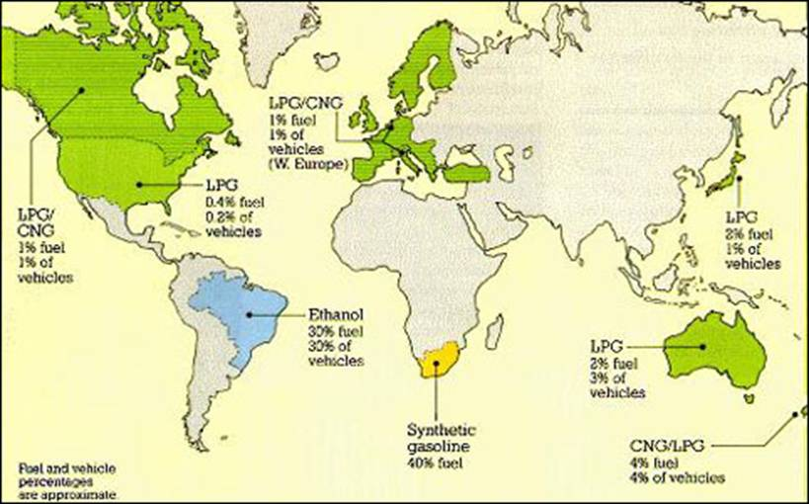
圖1 全球主要使用替代運輸燃料分佈圖（NZEPCL, 2009）

表1 全球及APEC區域替代運輸燃料使用車輛數一覽表 （NZEPCL, 2009）
檢示目前我國B1生質柴油成功之推廣經驗，大抵符合此計畫所建議之執行路徑，未來我國其他替代燃料之使用推動仍可依以往之經驗具以執行。目前此一計畫已完成一報告初稿，可在下列網址下載：

http://www.egnret.ewg.apec.org/reports/2009/Alternative_Fuels_Project_Text_09.pdf

該報告內容主要包括替代燃料之考量、執行經驗、執行政策、個案研究、執行需求、執行行動綱領及結論等。我國現行替代燃料使用現況亦在此報告分析中，主要為生質柴油、酒精汽油、電動車輛與天然氣。附件三為此一報告之摘要報告。

2.4.2 EGNRET近期活動現況報告
自EGNRET 31會議後所舉辦的相關活動包括：
(1) APEC Workshop on Best Practices in Energy Efficiency and Renewable Energy in Commercial Building (October 16-17, 2008 in Mexico City,).
(2) EWG 36 (December 1-5, 2008 in Manila, Philippines)
(3) APEC Workshop on Gird Integration of Renewable Energy (January 13-15, 2009 in Lanai, Hawaii) （詳見www.sandia.gov/regis）
(4) APEC Workshop on Utility-based Financial Mechanisms for Renewable Energy and Energy Efficiency (March 30-Aprl 1, 2009 in Honolulu, Hawaii)（詳見2.4.7節）
(5) APEC Workshop on Alternative Transport Fuels Policy Options for APEC Economies, (April 1, 2009 in Honolulu, Hawaii)（詳見2.4.1節）

本次會議中主席Dr. 亦報告今年4月22-23日在智利舉行能源工作組第37次會議（EWG37），澳洲是現任主席（Lead Shepherd），將於該次會議宣布卸任，並將推選新任主席。此次會議後接獲Dr. Cary Bloyd告知，美國已同意可被推選為主席。
2.4.3 美國新及再生能源總覽報告
美國為本次會議之主辦國，美國代表Dr. Cary Bloyd循往例向大會報告美國新及再生能源發展現況，因美國政權更替，因此本次會議關於美國現行能源政策之改變備受矚目。
在發展新及再生能源方面，歐巴馬的新能源策略主要有五個目標，分別是
- 在未來十年裡策略性投資1,500億美元，協助創造五百萬個新的就業機會，以促進民間部門努力建設一個清潔能源的未來。
- 相較目前由中東和委內瑞拉進口石油，在十年內節省更多的石油。
- 在2015年前發展一百萬輛油電混合汽車（每加侖燃料可行駛達150英里），並確保這些車輛均於美國製造。
- 確保在2012年前10%的電力的來自再生能源；2025年前再生能源發電達總發電量之25%。
- 在經濟領域全面實行設定碳排放上限和交易制度(cap-and-trade program)，以在2050年前減少溫室氣體80%之排放量。
根據德意志銀行的分析，歐巴馬的新能源政策有著長期的戰略意義，一是美國在對待傳統化石能源和新能源之間國家戰略的轉變，顯示美國正在快速成為全球最大新能源市場；二是新能源發展計劃已經成為歐巴馬刺激和重振美國經濟的重要武器，歐巴馬需要依靠新能源產業吸納資金、創造新就業機會，帶領美國經濟走出衰退；三是在美國確立國家新能源戰略轉變之後，就目前在新能源領域相對落後、不符合國家利益的情況下，美國將憑藉其強大的科學研究力量和產業基礎扭轉頹勢，可望於短期內在新能源領域獲得突破。而美國態度的轉變，預期將帶領全球建立新的環保標準、碳排放標準與交易制度，一旦建立全球一致的環境保護標準，各國政府必將大規模增加相關產業的投入，這將給綠色投資提供龐大的商機。
最近，白宮新聞秘書辦公室於2009年4月22日就歐巴馬總統的能源政策公佈一份簡報，強調建立清潔能源經濟的重要性，並指出清潔能源經濟前景，強調全面立法緊迫性，將尋求通過全面立法走向能源獨立，避免氣候變化的最惡劣後果，同時採取獎勵措施，使清潔能源在美國成為贏利能源，其具體做法為
創造清潔能源經濟領域的新就業機會。在我國工廠的重建、改型和現代化過程中，推動開創新的綠色製造業機會。
(1) 促進美國的競爭能力。確保國內製造業得到公平競爭環境，並使我們的貿易夥伴採取應對氣候變化的重大行動。
(2) 投資下一代能源技術。今後10年內投資1500億美元用於能源研究開發，促進向清潔能源經濟轉型。
(3) 打破對石油的依賴。推動發展新一代汽車和卡車及其所用燃料。
(4) 增加國內能源生產。通過負責任地開發國內可再生能源、礦物燃料、先進生物燃料和核能源，改善美國的能源供應。
(5) 提倡能源效率。促進能夠少花錢、多辦事的各項投資，減少在交通、電力、工業、建築和農業等領域的能源開支。
(6) 堵住碳污染漏洞。在整個經濟範圍內發展低排放專案，減少溫室氣體排放，做到使家庭與企業以最低廉的費用取得最大的實惠。
(7) 保護美國的消費者。堵住碳污染漏洞所得收益將回歸於人民，尤其是那些困難家庭、社區和企業。
由上可知，歐巴馬的新能源策略可分為三個面向，一是創造就業機會；二是降低美國對外國石油的依賴程度；三是減少溫室氣體排放。這其中包含了美國新政府的短期目標，即創造新的就業機會，支持經濟儘快擺脫衰退；但更重要的是包含了歐巴馬對於美國實現能源獨立、從而提高經濟持續增長能力和承擔全球氣候變化責任的長遠設計。
此外，美國能源部在2009年能源效率與再生能源（Energy Efficiency and Renewable Energy，EERE）計畫的預算方面參眾兩院主動增加預算，較2008年增加，其中車輛技術預算增加許多，而其他增加幅度較多者包括生質能、水力與建築技術等，氫能減少的幅度則較大，表2即為美國能源效率與再生能源計畫預算一覽。

表2 美國2009年能源效率與再生能源計畫預算一覽（Bloyd, 2009）

由於2011年APEC領導人會議將在美國舉行，屆時再生能源將會扮演一個相當重要的角色，我國也應即早因應。

2.4.4 夏威夷再生能源發展現況
本次會議在夏威夷舉行，而由於其得天獨厚的環境，夏威夷成為各種再生能源科技的實驗場，是美國發展替代性能源技術的最前線，目前太陽能、海藻、海洋能與地熱都是夏威夷正積極發展的再生能源。根據華爾街日報報導，夏威夷擁有發展各種替代能源的地理環境，加上隸屬美國領土的獨特地位，使各國企業紛紛到夏威夷設立能源計畫。目前夏威夷在2008年提出「潔浄能源倡議」（Clean Energy Initiative）計畫，預計在2030年前實現潔浄能源利用比例占能源總消費量之70%（30%來自提高能源效率，其餘來自再生能源）。
夏威夷原本就已在再生能源方面領先全球，茂宜島目前有十分之一的電力來自風力，風力電廠供應1.1萬戶家庭用電。夏威夷大島也有五分之一的能源來自火山的地熱，歐胡島正在興建的發電廠將以棕櫚油發電，可以供應3萬戶家庭電力。另一方面，日照充分的夏威夷擁有豐沛的太陽能，油價高漲讓原本不具經濟效益的太陽能開始具有吸引力，因此除了傳統的太陽能面板，Sopogy公司正在夏威夷實驗微型太陽熱能（solar-thermal）發電。
此外，以海藻提煉生質燃油則是夏威夷發展再生能源的另一個利多。海藻的生長速度不但是玉米的十倍，提煉生質燃油亦不會影響到食物供應。但是海藻煉油的技術難度很高，現在英國石油公司（BP）正與從夏威夷大學獨立出來的HR生質石油公司合作，在大島的可納海岸種植海藻。利用海水、湖水冷卻室溫是一種簡單的節能方式，Evergreen公司設立的檀香山海水空調公司計畫抽取500公尺深、7ºC的冰冷海水，以管線輸送到六公里外的冷卻廠，這套系統可望省下15 MW的電力，每年可減少二氧化碳8.4萬噸。地熱則是夏威夷另一項充沛的能源，大島的Kilauea火山有潛力提供全夏威夷需要的電力，目前由Ormat科技公司經營的地熱電廠供應大島18%的電力。不過大舉擴張地熱發電可能侵犯原住民的聖地，而且要把電力輸送到其他島也有困難。
去年11月15-19日夏威夷州長林格爾女士曾應我國政府邀請，率領商務廳長劉恩博先生及夏威夷大學希羅分校校長張蘊禮博士及隨員等訪問台灣。林格爾州長訪台期間曾晉見馬英九總統，並拜會經濟部與能源局等單位，來訪期間工研院及洛克西德馬丁公司(Lockheed Martin Corp.)簽署合作備忘錄，將合作海洋溫差能源可行性研究；林格爾州長並稱，台灣與夏威夷皆過度仰賴進口能源，但均有增加利用再生與潔淨能源之遠景與計畫。她同時亦指出夏夏威夷與台灣此合作協定將使夏威夷與美國聯邦政府所推動之潔淨能源倡議計畫更臻完善，進而達成能源自給自足之目標及創造潔淨能源推動經濟之典範。值得注意的是，中國大陸「中美合作大規模可再生能源發電」諮詢專案組25位中美兩國院士專家在專案組大陸方面主席趙忠賢院士和美方主席Dr. Larry Papay院士帶領下亦於今年3月15-21日至夏威夷進行了為期五天的會議及考察，就未來之合作進行初步的交流，顯示兩岸對夏威夷再生能源發展潛力的關注，我方未來應加緊腳步因應才是。

2.4.5 各經濟體報告現階段新及再生能源執行重點
本次會議亦安排各經濟體就現階段新及再生能源執行重點進行相關報告，我方代表亦於本次會議中報告「Current New & Renewable Energy Priorities in Chinese Taipei」，主要內容著重於介紹目前我國在再生能源推廣現況以及「永續能源政策綱要」與「新能源產業旗艦計畫」獲與會專家學者之讚賞。「永續能源政策綱要」乃係政府有鑑於全球氣候變遷及能源日益短缺，國內外之能源環保情勢日趨嚴峻，節能減碳為當前政府重要施政，為推動節能減碳工作，行政院於2008年6月5日核定「永續能源政策綱領」，並於同年9月4日通過「永續能源政策綱領－節能減碳行動方案」據以推動，其政策目標為能源、環保與經濟三贏；政策原則為「二高二低」，即建構「高效率」、「高價值」、「低排放」及「低依賴」二高二低的能源消費型態與能源供應系統；政策推動綱領則由能源供應面的「淨源」與能源需求面的「節流」做起，主要內容包括在提高能源效率方面，未來八年每年將提高能源效率2％以上，使能源密集度於2015年較2005年下降20%以上；並藉由技術突破及配套措施，2025年下降50%以上。在發展潔淨能源方面，全國二氧化碳排放減量，於2016年至2020年間回到2008年排放量，於2025年回到2000年排放量；發電系統中低碳能源占比由40%增加至2025年的55%以上。在確保能源供應穩定方面，則建立滿足未來四年經濟成長6%及2015年每人年均所得達3萬美元經濟發展目標的能源安全供應系統。
有關「新能源產業旗艦計畫」乃起於全球氣候變遷與節能減碳趨勢中，各國積極推動再生能源與節約能源產業，台灣應快速嵌入全球分工佈局，開創產業新領域；而台灣天然資源缺乏，但具極佳技術研發與製造能力，深化能源技術發展，可望成為能源技術與生產大國，引領台灣產業的低碳化及高值化；因此，在面臨全球金融風暴，透過新能源產業旗艦計畫之執行，可加速產業技術滲透與升級，待景氣好轉，即可迎風而起，全面躍升。
「新能源產業旗艦計畫」的總體願景包括引領台灣產業典範移轉，朝向低碳化及高值化發展，以及發展台灣成為新能源技術及生產大國，所選定的九項重點發展產業包括太陽光電、風力發電、生質燃料、氫能及燃料電池、LED（發光二極體）照明、冷凍空調、能源資訊通訊業、能源技術服務業以及電動機車。
計畫之兩大目標為發展主力產業(即能源光電雙雄)，包括成為全球前三大太陽電池生產大國與全球最大LED光源及模組供應國；以及發展一般具潛力產業(即能源風火輪)，包括成為全球風力發電系統供應商之一、國內生質燃料自主供銷系統、全球燃料電池系統組裝生產基地、國際能源資通訊供應體系一員，以及亞太地區電動機車主要生產基地；預計在2015年可創造1兆1,580億元產值，達到115,800人年的就業人力，圖2即為新能源產業旗艦計畫產業範疇與願景。
除我國外，其他各經濟體亦針對其現階段新及再生能源執行重點進行相關報告，茲簡要整理如下。
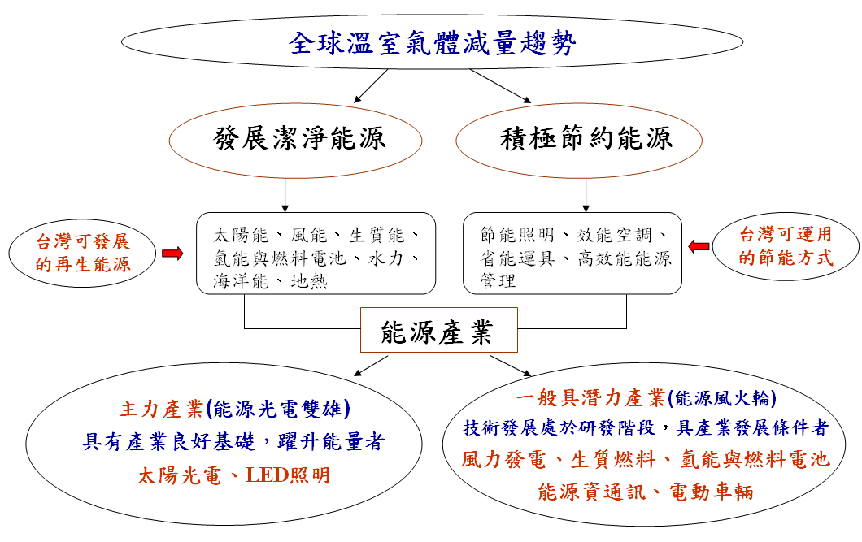
圖2 新能源產業旗艦計畫產業範疇與願景

日本新及再生能源的主要行動計畫亦在達到低碳社會，其目標為與全球同步進行溫室氣體減量，在2050年前達到減量60-80%之目標，同時亦在未來五年投入300億美元執行低碳技術之發展，圖3為地球降溫--能源新技術計畫（Cool Earth-Innovative Energy Technology Program）所擬定發展之重點技術，計有21項。此外，日本亦提出兩個不同的生質燃料之發展途徑，如圖4所示，一為原有之日本生質能（Biomass-Nippon）途徑，一為新技術途徑，其涵蓋日本國內及海外，生質燃油製造成本可降至每升40日圓（約新台幣13.5元左右），產量可達每年20萬公秉。
印尼出席代表則告知自2008年12月開始歐盟對印尼與馬來西亞以棕櫚油所產製的生質柴油開始禁運，理由是不符合永續原則。原來這兩個國家都有10幾個生質柴油工廠，因為這項因素，目前只剩數個廠還在生產。印尼希望在APEC中提出研究計畫，以證明所生產的生質柴油符合永續原則；同時也進行以非糧作物的痲瘋樹生產生質柴油的研究。痲瘋樹雖為非糧作物，但歐盟的永續原則同時也包括與糧爭地以及雨林的減少等兩項評估因子。

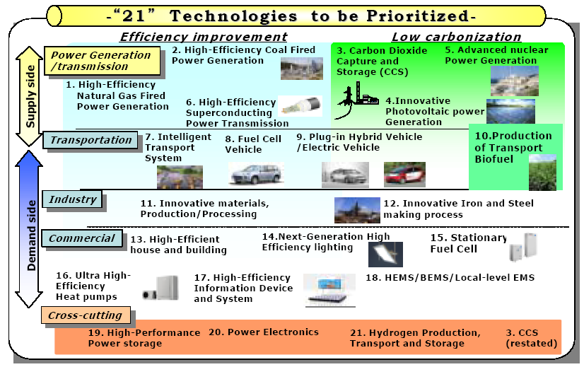
圖3 日本地球降溫--能源新技術計畫21項重點技術（Johnson, 2009）

圖4 日本兩種生質燃料發展途徑（Johnson, 2009）
澳洲代表Professor Hugh Outhred 是U. of New South Wales 教授，研究領域包括智慧電網與風能評估，與我國清華大學有合作研究，因此將規劃邀請他來台參加下一次的專家小組會議(EGNRET 33)，並與我方進行技術交流。目前澳洲在發展之再生能源中以風力與地熱為主，如圖5所示，表3則是現階段澳洲對定置型（stationary）能源部門之政策一覽。

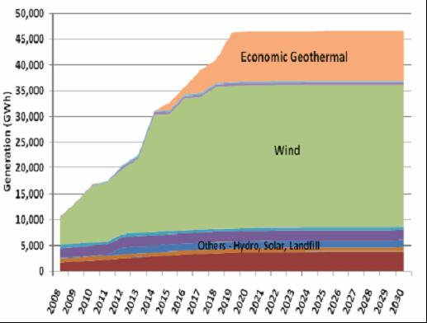
圖5 澳洲再生能源發展現況與預測（Outhred, 2009）

馬來西亞目前正執行其第九期能源計畫，將在2011年進入第十期能源計畫（2011-2015），由此次報告中，顯示該國對於再生能源推動相當積極，同時引進外資，設立太陽光電廠，光電模組的產能僅次於大陸、日本與德國，値得我國注意。圖6為現階段全球PV模組的產能比較圖，圖7為馬來西亞太陽光電設廠地點，茲整理幾個馬來西亞太陽光電廠設廠現況於表4中，以供參考。

表3 2008年澳洲對定置型能源部門之政策一覽（Outhred, 2009）
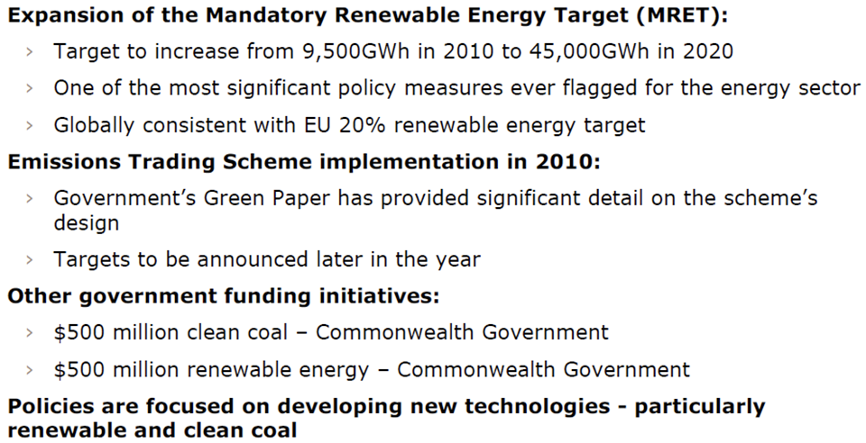

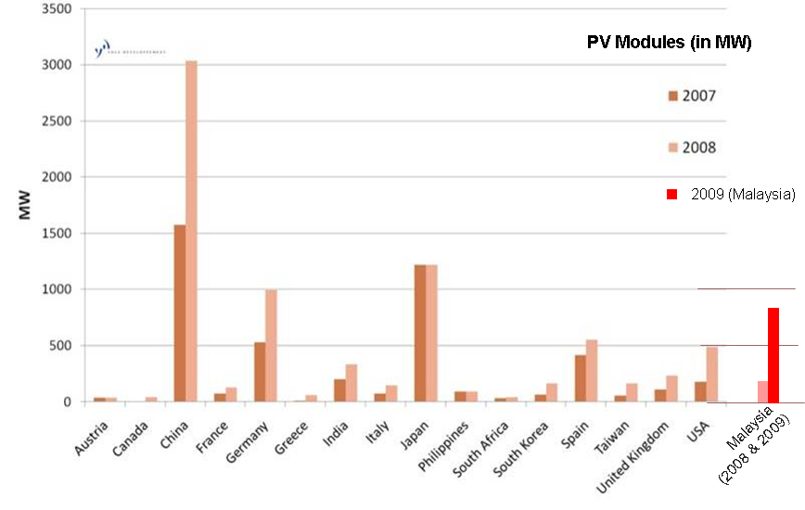
圖6 全球PV模組的產能比較圖（Haris, 2009）

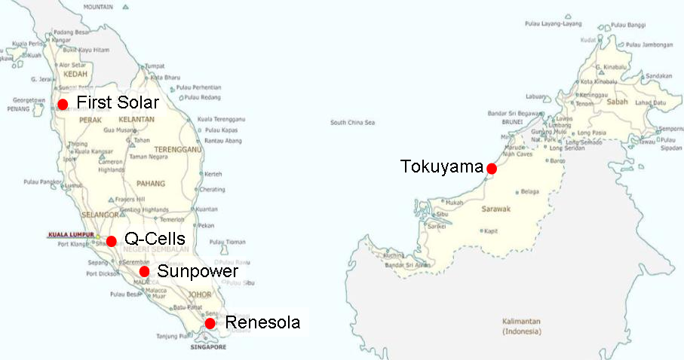
圖7 馬來西亞太陽光電設廠地點（Haris, 2009）
表4 馬來西亞重要太陽光電廠設廠現況
PV Manufacturer | Current Status
First Solar | Location: Kulim High-Tech Park  - World no. 1 thin-film (CdTe) module manufacturer (704 MW in Kulim)  - FDI: RM 2 billion  - Provides 1,200 jobs
Q-Cells | Location: Selangor Science Park 2  - World no. 1 solar cell manufacturer (300 MW in Sepang)  - FDI: RM 5 billion for ingot and cell manufacturing  - Provides 3,500 jobs
SunPower | Location: Rembia, Melaka  - Industry leading 22% cell efficiency  - Solar cell manufacturing (1,000 MW in Melaka)  - FDI: RM 5 billion  - To create about 5,000 jobs
Source：Haris (2009)

此外，本次會議越南共有三位代表參加，分別來自工業與貿易部、能源所與越南電力公司，較過去積極。越南目前雖輸出煤炭與原油，但進口石油製品，2007年電力裝置容量約13 GW，其中石油與天然氣占44.6%、水力約35%、煤炭約14%，再生能源占2.1%（僅計入小水力），目前再生能源發電以生質能與小水力為主。再生能源發電規劃在2010、2020、2050分別成長為3%、5%、11%。此外，生質酒精與生質柴油兩者合計規劃在2015年生產25萬公噸，占全國汽柴油的1%；2025年則成長為180萬噸，比例提升為5%，圖8為越南目前發電現況。

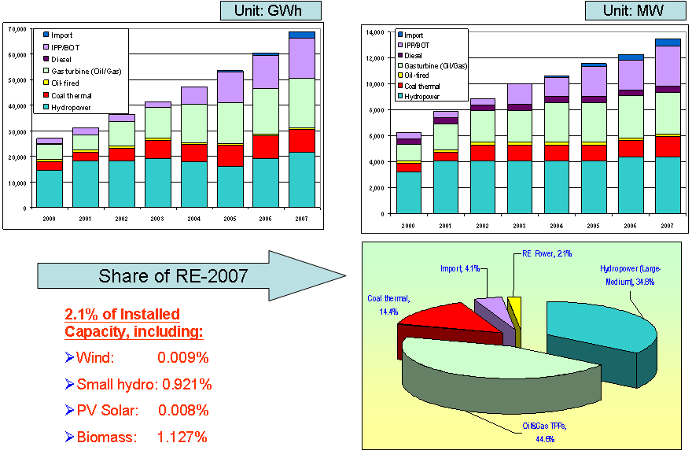
圖8 越南目前發電利用現況

2.4.6 EGNRET執行與申請中之計畫現況報告
EGNRET 目前執行中之計畫共有8件，包括：
- APEC 21st Century Renewable Energy Development Initiative (Collaborative IX): Establishment of the Guidelines for the Development of Biodiesel Standards in the APEC Region (EWG 02/2007A) Thailand
- APEC 21st Century Renewable Energy Development Initiative (Collaborative I): Workshop on Best Practices in Energy Efficiency and Renewable Energy in Commercial Buildings (EWG 04/2007) Mexico
- APEC 21st Century Renewable Energy Development Initiative (Collaborative VIII): Workshop on Recent Advances in Utility Based Financial Mechanisms that Support Renewable Energy and Energy Efficiency (EWG 02/2007) USA
- APEC 21st Century Renewable Energy Development Initiative (Collaborative IX): Alternative Transport Fuels Policy Options for APEC Economies (EWG 04/2007A) New Zealand
- APEC 21st Century Renewable Energy Development Initiative (Collaborative VI): Successful Business Models for New and Renewable Energy Technology implementation in APEC Economies (EWG 03/2008) New Zealand
- APEC 21st Century Renewable Energy Development Initiative (Collaborative VI): Best Practices in New and Renewable Energy Technologies in Urban Areas in the APEC Region (EWG 04/2008) USA
- APEC 21st Century Renewable Energy Development Initiative (Collaborative IX)： Workshop and Report on Implications of Bio-refineries for Energy and Trade in the APEC Region (EWG 05/2008A) Chinese Taipei
- Addressing Grid Interconnection Issues in Order to Maximize the Utilization of New and Renewable Energy Sources (EWG 02/2009) Japan

上述計畫(7)「生物精煉發展對APEC區域能源及貿易之影響報告暨研討會計畫」為我方所主導提出，係我國首次在EGNRET的計畫中擔任主導工作，其他共同參與的國家尚包括澳大利亞、加拿大、韓國、墨西哥、紐西蘭、泰國及美國，其主要目的係期望透過本計畫之執行提供APEC各經濟體決策者有關生物精煉技術發展的新進程及優勢，作為APEC各經濟體發展生物精煉技術的參考，並於此次會議中向各經濟體代表進行進度報告。新近發展的生物精煉概念，根據美國國家再生能源研究室（NREL）的定義，係指將生質物透過一生質能轉換的整合製程來製造電力、燃料和化學品。生物精煉的概念和現有之石油煉製大致相同，不同處在使用之料源以生質物替代石油。相較於石油煉製，生物精煉具有多元料源利用之優勢，如能源作物、廢棄物等。例如，生物精煉技術從樹木和快速生長植物等纖維素原料中提煉乙醇，由此亦可由相同之給料中提取的高價值化學品，如香草醛調味品，可獲取巨大的經濟效益，因此由此一「支流」的化學製品可以使生物精煉生產的乙醇有相對於傳統化石燃料更具競爭力的成本。
目前美國NREL將其所發展之生物精煉技術分為糖、熱化學、沼氣、富碳鏈、植物產品等五個技術平台，就目前技術而言，糖平台和熱化學平台為目前生物精煉發展最有潛力的技術平台。此外，為加速生物精煉的推動，美國能源部已在2006年二月宣布將在三年內提供一億六千萬美元作為發展建構生物精煉產業使用，主要係用於非食物類的生質物（如農業廢棄物、木材、森林殘餘物、長年生牧草等）作為製造運輸燃料、發電、和其它化學品上，並加速提高生質酒精於2012年市場上的價格競爭力，期望能在2030年取代目前燃料使用量的30%。

表5 生物精煉發展對APEC能源及貿易影響研討會併同其他會議時程表
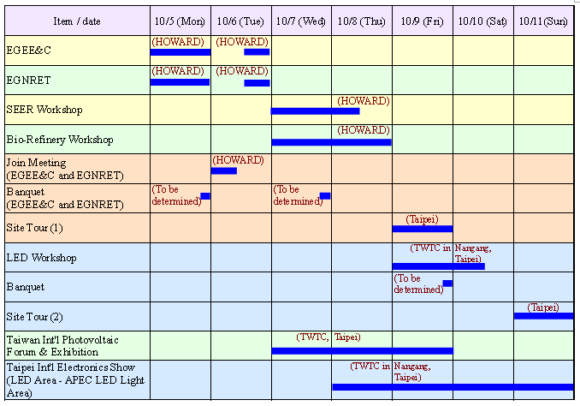

「生物精煉發展對APEC區域能源及貿易之影響報告暨研討會計畫」經費預算為US$75,000（約合新台幣255萬元），主要計畫之工作項目包括探討生物精煉的新近發展現況、計畫及安排研討會、辦理2.5天之研討會，以及編輯及出版研討會論文專書，表5為Workshop on Implications of Bio-refineries for Energy and Trade in the APEC Region，以及另一Energy Efficiency and Conservation專家小組（EGEE&C）會議併同EGNRET 33於今年10月在台北舉行之時程表。
本次會議亦討論各經濟體所提出的2009 APEC proposals，會中決議各經濟體於會後將proposal寄送給主席，主席彙整後再寄送給各經濟體評比，但不論評比結果如何，所有提案都將送交能源工作組會議討論，評比結果係作為能源工作組參考。下表是會後各經濟體寄給主席之項目，共計11項提案，如表6所示。針對我方所提太陽光電計畫，日本與紐西蘭代表均建議除涵蓋APEC經濟體外，可包括non-APEC區域，因為德國等國家是太陽光電的主要市場。

表6 2009 年EGNRET 提交APEC之計畫
Project title | Lead economy
Survey on Electricity Production Cost in Small/Distributed Power Generation to Promote Renewable Energy-Based Electricity Generation | Indonesia
Study on Small/Mini Grid Power Generation from Renewable Energy | Indonesia
Study on renewable energy impact on poverty and gender issues | Indonesia
APEC 21st Century Renewable Energy Development Initiative (Collaborative IX): The status and potential of electric vehicles in the APEC region | New Zealand
APEC 21st Century Renewable Energy Development Initiative (Collaborative VI): Workshop on Opportunities for Marine Energy development in APEC economies | New Zealand
APEC 21st Century Renewable Energy Development Initiative (Collaborative VI): Wind Power: Current Status and Guidelines for Implementation | New Zealand
.APEC 21st Century renewable energy Development Initiative (Collaborative VI): APEC Photovoltaics Collaborative Mechanism Study and Workshop | Chinese Taipei
Carbon Exchange Market Development Initiatives in Support of  Large-Scale Renewable Energy Ventures in the APEC Region | Australia/ Philippines
Comprehensive Assessment of Jatropha-Based Biofuels Development Initiatives in the APEC Region | Philippines
Technical potential of microalgae-based biodiesel | Chinese Taipei
Employment aspects of sustainable energy development | USA

但於撰寫本報告時，據了解在能源工作組會議（EWG-37）（2009年4月22-23日），我國所提兩項計畫均已獲EWG同意背書，可於第一階段（收件截止日2009年5月22日）或是第二階段（收件截止日2009年9月4日）提出申請。
此外，美國將提案進行self-funded計畫「Using Smart Grids to Enhance Use of Energy Efficiency and Renewable Energy Technologies」，經費為10萬美金。會議時與主席Cary Bloyd討論，希望能共同執行此計畫。主席建議我方除列為co-sponsoring economy外，也可以另外表示我方願意提出in-kind budget US$25,000共同執行此項計畫，所謂in-kind經費並不需要付給APEC或是美方，也不需要提出單據給APEC，是我方自行運用的經費（例如是我方參與研究的人事費等）。此構想於會後已請工研院能環所李宏台副組長與該所電控組何無忌組長與黃怡碩主任聯繫，並獲得美方計畫監督人（美國能源部Mr. Jeff Skeer）同意進行。
至於下次第33次新及再生能源專家小組會議則訂於今年10月5-6日在台北舉行，其中半天是與節約能源專家小組的聯合會議。10月7-9日並在台北舉行APEC Bio-refinery Workshop，其中10月9日的site tour，與會代表希望能參觀高雄世運會會場的MW級太陽光電系統。

2.4.7 各經濟體支持再生能源及能源效率之先進公用事業財務機制報告
本次會議並舉行「APEC再生能源發電與能源效率於財務機制支援下之進展研討會」，我方亦在研討會中報告「我國再生能源發電推廣暨近期節約能源活動」（Promoting Grid Connected Renewable Energy System and Recent Activities of Energy Conservation in Chinese Taipei）（見附件二），深獲與會代表肯定。我方此次報告之重點除介紹高雄世運會會場的MW級太陽光電系統外，並向與會專家學者介紹我國現行之能源服務業（Energy Service Company，ESCOs)現況。我國ESCO制度乃是為了突破目前國內節約能源改善所需資金、人力及技術瓶頸，也為了改變以政府為主推動節能服務的環境，所以鼓勵民間能源服務業者以節約能源績效保證及藉由改善能源使用效率所獲之節能效益，從而分期攤還改善工程所需費用之節能服務方式，誘導能源用戶進行長期節約能源投資，進而擴大整體節約能源之深度與廣度，目前已將「推動建立能源服務業」納入全國能源行動方案之工作項目中。
所謂能源服務業，就廣義來說，其業務範圍可包括能源的買賣、供應及管理、節能改善工程(retrofit engineering)的工程施作、節能效益保證工程統包合約(performance contract)的統包承攬、公用設施的設備運轉維護與管理、節約能源診斷與顧問諮詢等。
但多數能源服務公司以「節能效益保證工程統包合約」為首要業務。其業務是以節能改善工程的效益合算性，來作為融資擔保的工程合約。ESCO提供能源用戶自能源診斷評估、改善方案規劃、改善工程設計、工程施工、監造管理到資金籌集之財務計畫(financing program)及投資回收保證等全面性服務；並採用適當的手法或程序驗證評價節能效益，給予能源用戶節能效益保證，再以自償方式由節省之能源費用償還節能改善工程所需的初始投資費用。換句話來說，ESCO即在以客戶的立場，運用最新之技術和觀念，與客戶共同尋求企業內能源使用合理化，找出任何可以節能的機會，為客戶節省每一分錢。因此，執行ESCO即在突破目前節約能源改善工程瓶頸，即資金、人力、技術；同時吸引民間相關業者主動參與節能的工作，擴大整體節能工作的深度與廣度，並改變目前以政府為主的推動節約能源服務環境；加速推動節約能源工作，減少二氧化碳排放量；並積極促成能源使用合理化以避免無謂浪費。
ESCO主要特色包括下列各點：
- 自償性專案：節能改善投資費用全部從節省之能源費用償還。
- 節能效益保證： ESCO保證顧客之節能效益(NO CURE,NO PAY)。
- 專案統包工程：ESCO提供能源診斷、改善方案評估、工程設計、工程施工、監造管理、資金與財務計畫等全面性服務(ONE STOP SHOPPING)。
- 非資產性擔保的融資：以能源改善事業之合算性(盈餘性)做為向銀行融資的擔保。
- 節能效益驗證：ESCOs必須以適當的方法或程序評估節能效益。
因此，ESCO效益帶在於無須投資大筆資金即可導入節能產品及技術，風險很低；改善企業現金流量，且有限的資金可以投資在其他更優先的投資案；改善現存公用設施的缺失；節約能源，建立綠色企業形象；減少能源成本支出，提升競爭力；改善環境品質，提升員工生產力；並獲得專業節能資訊，提昇廠務人員素質。
我方在報告高雄世運會會場的MW級太陽光電系統時，引起與會人士的興趣，均希望今年10月在台北舉行之第33次新及再生能源專家小組會議與相關研討會時能安排參觀高雄世運會會場的MW級太陽光電系統。
高雄世運會主會場之屋頂面積約24,637 m²，最大可裝置太陽能板面積為9,714 m²，共8,844片，尺寸為1.0 m × 1.1m，膠合玻璃面積約7,727 m²，裝置容量達1 MWp，每年可發電112 萬度每度，並售予台電每度1.61元，每年可減少二氧化碳660噸，圖9為高雄世運會會場太陽光電裝置情形。

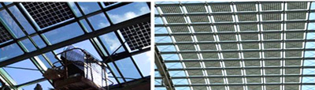
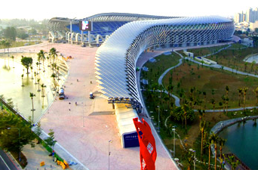
圖9 高雄世運會會場太陽光電裝置情形（照片來源: KOC，2009)

參、結論與建議
3.1 結論
1. 本次專家小組工作會議之主要議程可分為五大部分，主要包括紐西蘭代表報告APEC經濟體替代運輸燃料政策選用計畫執行情形、EGNRET近期活動報告、美國新及再生能源總覽報告、各經濟體報告現階段新及再生能源執行重點及EGNRET執行及申請中之計畫現況報告。另本次會議亦同時舉行現階段支持再生能源及能源效率之先進公用事業財務機制研討會。

2. 美國總統歐巴馬的新能源策略可分為三個面向，一是創造就業機會；二是降低美國對外國石油的依賴程度；三是減少溫室氣體排放。這其中包含了美國新政府的短期目標，即創造新的就業機會，支持經濟儘快擺脫衰退；但更重要的是包含了歐巴馬對於美國實現能源獨立、從而提高經濟持續增長能力和承擔全球氣候變化責任的長遠設計。

3. 本次會議我方代表除進行經濟體的現階段新及再生能源執行重點（Current New & Renewable Energy Priorities in Chinese Taipei）報告外，並於「APEC再生能源發電與能源效率於財務機制支援下之進展研討會」中報告「我國再生能源發電推廣暨近期節約能源活動」（Promoting Grid Connected Renewable Energy System and Recent Activities of Energy Conservation in Chinese Taipei），備受各經濟體代表之肯定。

4. 我國目前正主導進行EGNRET 2008計畫「生物精煉發展對APEC區域能源及貿易之影響報告暨研討會計畫」，其他共同參與的國家尚包括澳大利亞、加拿大、韓國、墨西哥、紐西蘭、泰國及美國，其主要目的係期望透過本計畫之執行提供APEC各經濟體決策者有關生物精煉技術發展的新進程及優勢，作為APEC各經濟體發展生物精煉技術的參考，經費預算為US$75,000（約合新台幣255萬元），主要計畫之工作項目包括探討生物精煉的新近發展現況、計畫及安排研討會、辦理2.5天之研討會及編輯及出版計畫報告；並將於2009年10月於台北舉行Workshop on Implications of Bio-refineries for Energy and Trade in the APEC Region。

5. 第33次新及再生能源專家小組會議則訂於今年10月5-6日在台北舉行，其中半天是與節約能源專家小組的聯合會議。10月7-9日並在台北舉行APEC Bio-refineray Workshop，其中10月9日的site tour，與會代表均希望能參觀高雄世運會會場的MW級太陽光電系統。

6. 美國將提案進行self-funded計畫「Using Smart Grids to Enhance Use of Energy Efficiency and Renewable Energy Technologies」，主席建議我方除列為co-sponsoring economy外，也建議我方可考慮提出in-kind budget US$25,000共同執行此項計畫。此構想並獲得美方計畫監督人（美國能源部Mr. Jeff Skeer）同意進行。

7. 本次會議亦討論各經濟體所提出的2009 APEC proposals，會中決議各經濟體於會後將proposal寄送給主席，主席彙整後再寄送給各經濟體評比，但不論評比結果如何，所有提案都將送交能源工作組會議討論，評比結果係作為能源工作組參考。會後各經濟體寄給主席之項目，共計11項提案。針對我方所提太陽光電計畫，日本與紐西蘭代表均建議除涵蓋APEC經濟體外，可包括non-APEC區域，因為德國等國家是太陽光電的主要市場。

8. 撰寫本報告時，據了解在能源工作組會議（EWG-37）（2009年4月22-23日），我國所提兩項計畫均已獲EWG同意背書 ，可於第一階段（收件截止日2009年5月22日）或是第二階段（收件截止日2009年9月4日）提出申請。

3.2 建議
1. 紐西蘭代表報告APEC經濟體替代運輸燃料政策選用計畫執行情形，提出促進APEC經濟體使用替代運輸燃料路徑圖之執行計畫應包括需先闡述調整使用替代運輸燃料之需求條件；建立鼓勵引進替代運輸燃料之驅動力；引進替代運輸燃料計畫管理需建立政府及業界之協調機制；建立發展使用替代運輸燃料之可行性測試；發展替代運輸燃料產業執行計畫之路徑圖；以及發展替代運輸燃料計畫在初期即應導入車輛及油品配送之示範，並建立標準及發展市場推廣之政策工具，值得我方參考研究。

2. 澳洲代表Professor Hugh Outhred 是U. of New South Wales 教授，研究領域包括智慧電網與風能評估，與我國清華大學有合作研究，因此將規劃邀請他來台參加下一次的專家小組會議(EGNRET 33)，並與我方進行技術交流。

3. 馬來西亞目前對於再生能源推動相當積極，同時引進外資，設立太陽光電廠，光電模組的產能僅次於大陸、日本與德國，値得我國密切注意。

4. 我國主導進行之EGNRET計畫「Workshop and Report on Implications of Bio-refinery for Energy and Trade in the APEC Region」（生物精煉發展對APEC區域能源及貿易之影響報告暨研討會計畫），有助於增進我方在APEC區域之影響力，國內相關單位應積極展開各項研發工作，以便未來在國際新一波的生質能源研發方面上取得優勢，並進而佔有一席之地。

5. 印尼與馬來西亞雖有土地與人力的優勢，但因以棕櫚油所產製的生質柴油受到不符合永續原則的挑戰，而開始進行以非糧作物的痲瘋樹生產生質柴油的研究。考量我國土地與人力成本，更應開發兼具高產率、非糧用的料源（如微藻產油）等相關技術；並仿效日本的策略，除運用在本土外，並以技術輸出方式進軍海外市場。

